 | Carátula para entrega de prácticas
Facultad de Ingeniería |  | Laboratorio de docencia

Laboratorios de computación
salas A y B

Profesor: | Ernesto Alcantara Concepcion
Asignatura: | Fundamentos de programación
Grupo: | 17
No. de práctica(s): | Practica 1
Integrante(s): | Arguello Plata José Miguel
No. de lista o brigada: | Numero de lista 3
Semestre: | 2023-1
Fecha de entrega: | 31 de Agosto del 2022
Observaciones:

CALIFICACIÓN: __________

2.- https://comunidadunammx-my.sharepoint.com/:o:/g/personal/miguel_arguello_comunidad_unam_mx/EuhUh9H51DZJmT_vlRdTZCcB7bl5ALvJJ-KIVXkluzRYlQ?e=PbgqNV

3.-
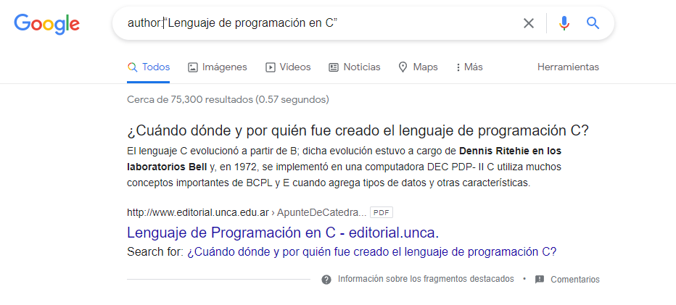

4.-
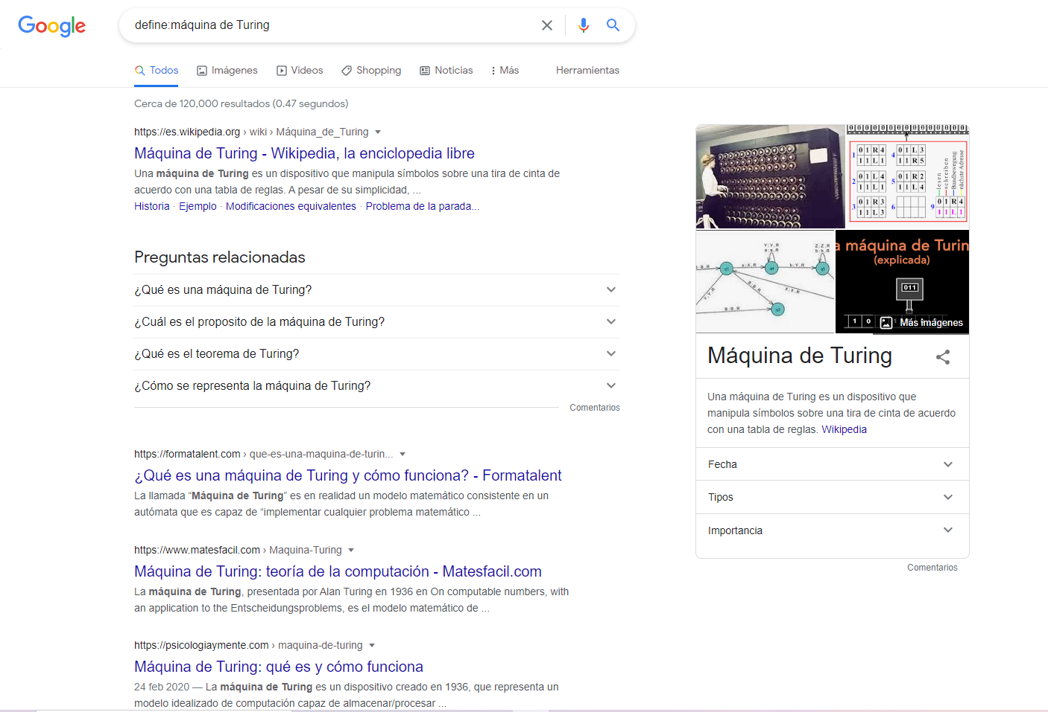

5.-
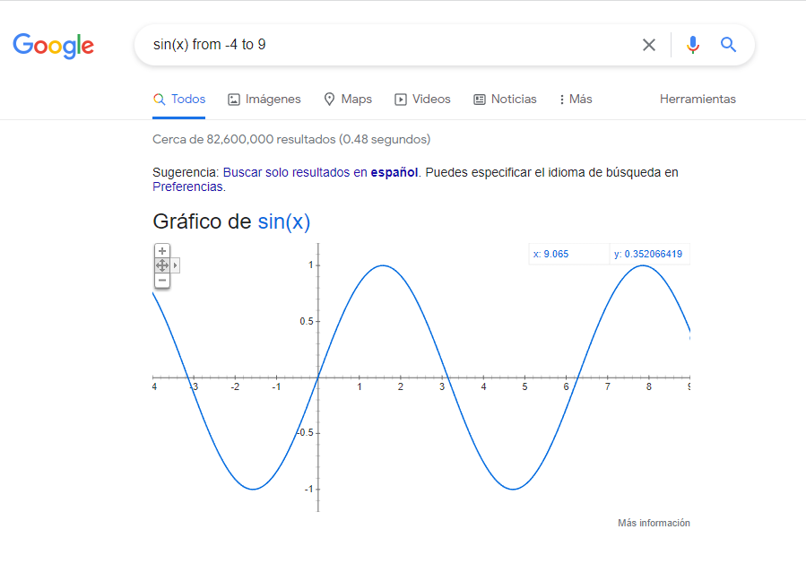

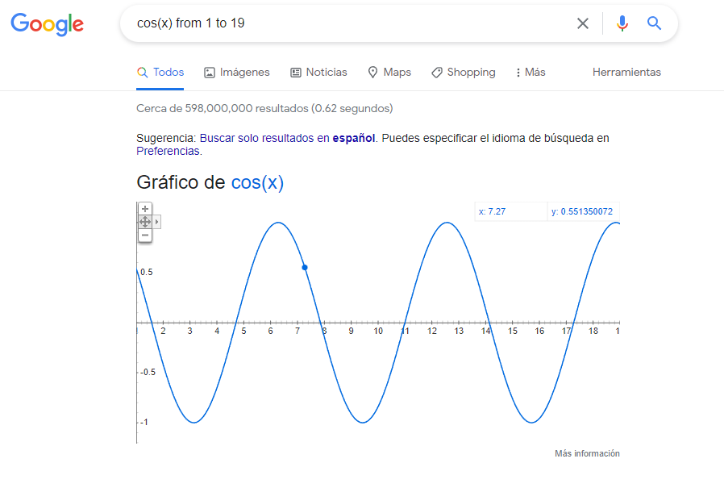

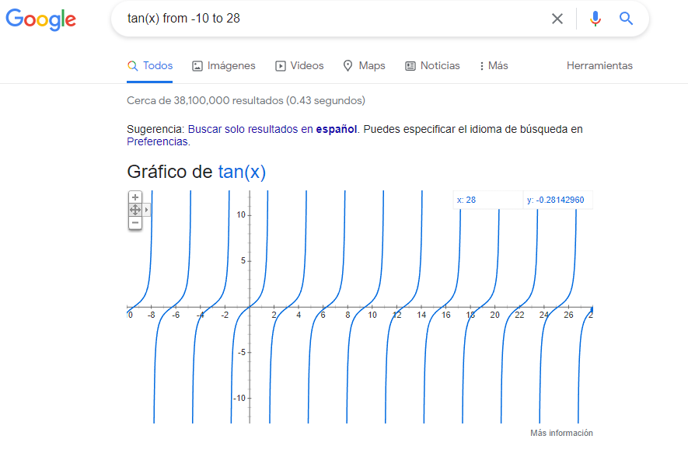

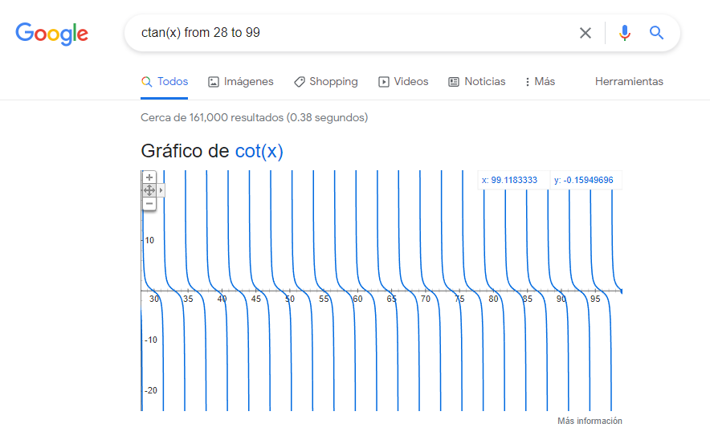

6.-
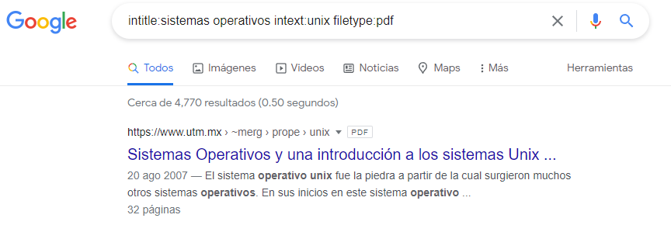

7.-

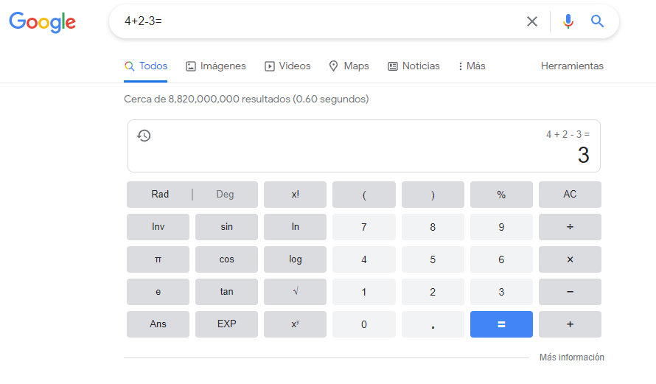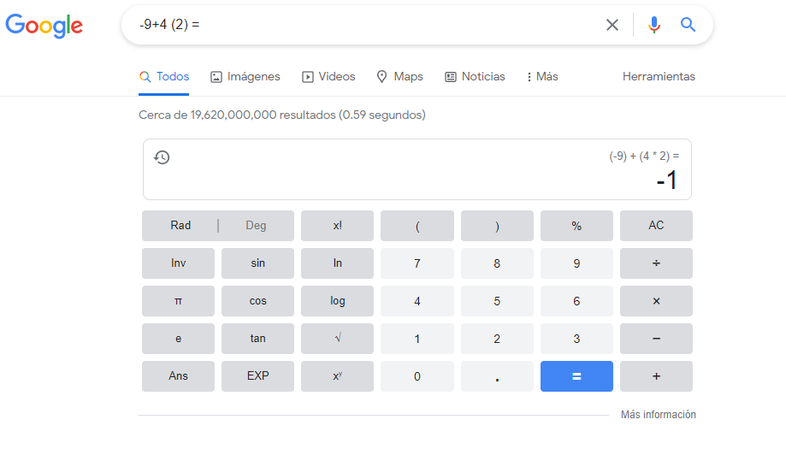
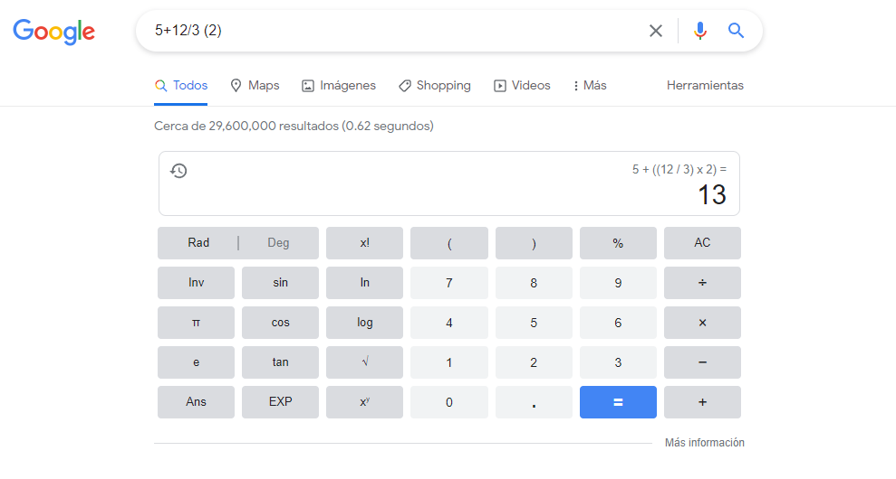

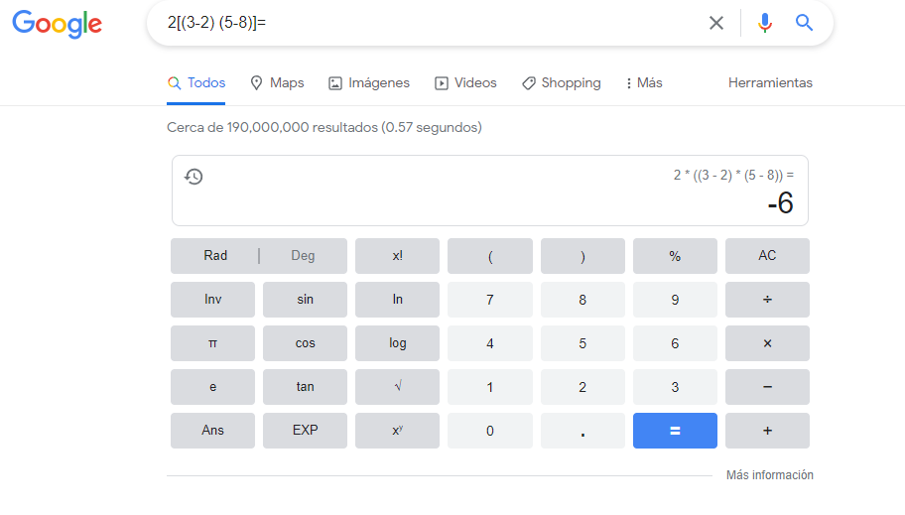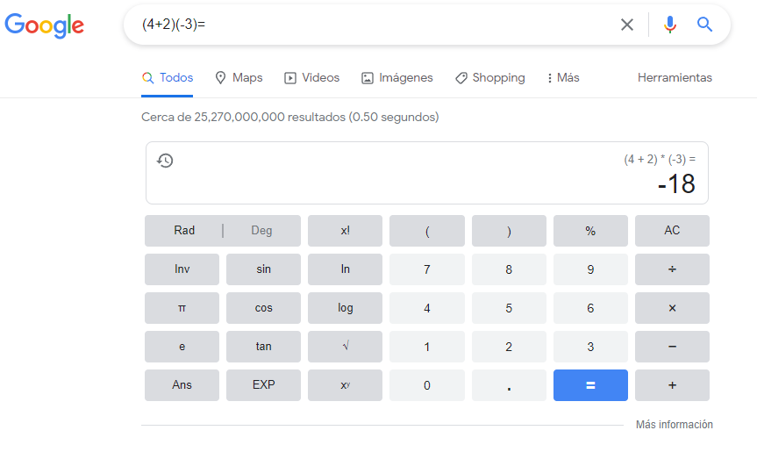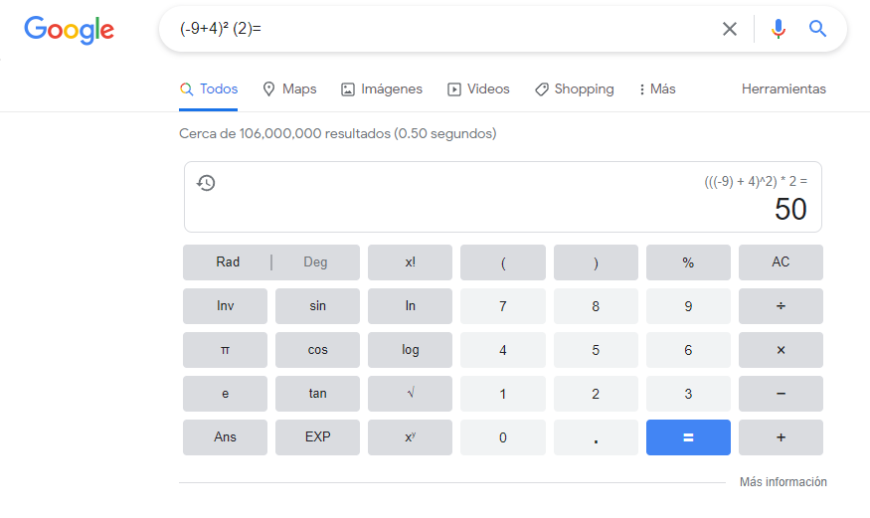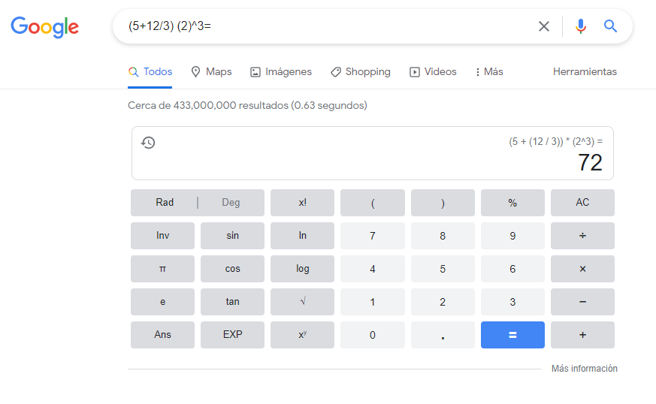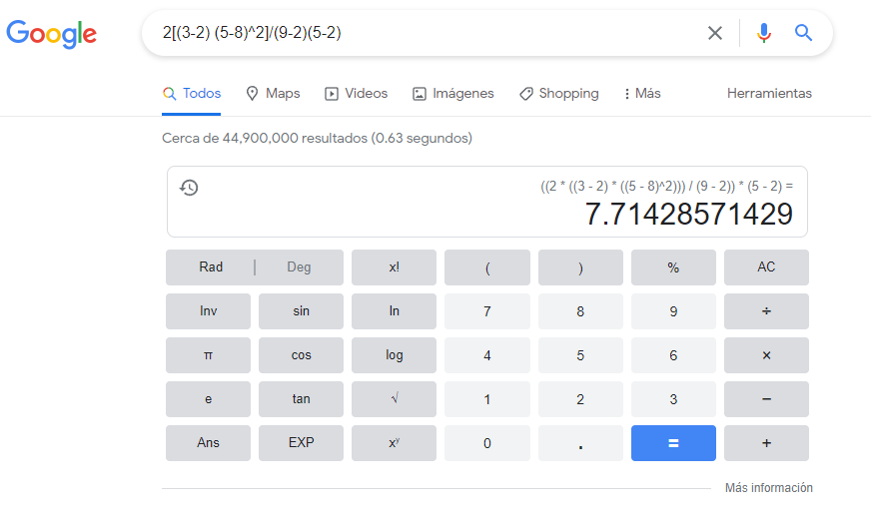
8.- En la biblioteca central hay 118 libros, 1 revista, 19 tesis y 1 colección especial relacionada a la programación en C
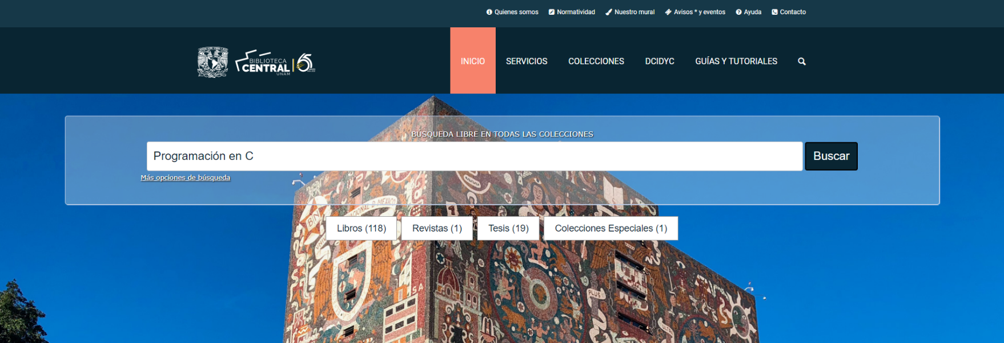
En las bibliotecas de la facultad de ingeniería hay:
En la biblioteca "Ing. Antonio Dovalí Jaime" hay: 1308 libros y 134 tesis relacionadas a la programación en lenguaje tipo C
En la biblioteca "Dr. Enzo Levi” hay: 3 libros y 2 tesis relacionados a la programación en lenguaje tipo C
En la biblioteca "Mtro. Enrique Rivero Borrell" hay: 462 libros y 7 tesis relacionadas a la programación en lenguaje tipo C
En la biblioteca "Ing. Antonio M. Anza" hay: 6 libros relacionados a la programación en lenguaje tipo C
En la biblioteca "Ing. Bruno Mascanzoni" hay: 489 libros y 9 tesis relacionadas a la programación en lenguaje tipo C

